ОТКРЫТИЕ СЕЗОНА ОХОТЫ НА КОСУЛЮ

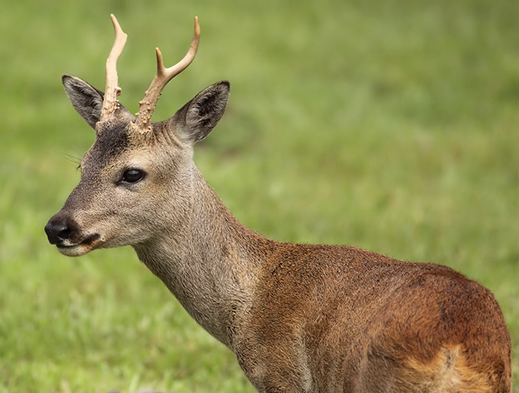

Мядельская межрайонная инспекция охраны животного и растительного мира информирует охотников.
С 15 мая в Беларуси открывается охота на косулю. Но добывать можно не всех особей, а только взрослых самцов и в исключительных случаях – селекционных животных этого вида (самок и сеголетков с аномалиями в развитии, больных и т.п). Охотиться разрешено круглосуточно ружейным способом из засады или с подхода. При этом можно применять нарезное охотничье оружие с дульной энергией пули свыше 1500 джоулей, гладкоствольное охотничье оружие с использованием патронов, снаряженных пулей или картечью, охотничьи луки и арбалеты. Охота на данных условиях продлится по 30 сентября.
Добывать самок косули и других копытных животных запрещено до 1 октября, поскольку в весенне-летний период они вынашивают и растят потомство. Лицам, добывшим беременную самку, придется возмещать вред за каждого не родившегося детеныша, как за взрослую особь.

